Министерство образования и науки Российской Федерации
Государственное бюджетное общеобразовательное учреждение
«Лицей № 14»

Исследовательская работа:

ОЦЕНКА ЭКОЛОГИЧЕСКОГО СОСТОЯНИЯ ПОЧВЫ УЛИЦЫ КЛУБНАЯ ГОРОДА ИЖЕВСКА

Работу выполнил:
ученица 8 класса ГБОУ
«Лицей № 14»
г. Ижевска
Кузнецова Анна
Научные руководители:
Преподаватель Центра одаренных детей «ТАУ»
Каргапольцева Ирина Анатольевна,
Учитель биологии Лицей № 14
Бисерова Татьяна Витальевна

Ижевск, 2020
СОДЕРЖАНИЕ:
ВВЕДЕНИЕ | 3
ГЛАВА 1. ОБЗОР ЛИТЕРАТУРЫ | 5
1.1. Антропогенные нарушения почв | 5
1.2. Целлюлозоразрушающие микроорганизмы и целлюлазная активность почв | 7
1.3. Биоиндикация почвы по целлюлозной активности  1.4. Кресс-салат в оценке качества почв | 8  11
ГЛАВА 2. ФИЗИКО-ГЕОГРАФИЧЕСКИЙ ОБЗОР | 11
2.1. Город Ижевск | 11
2.2. Характеристика Ленинского района г. Ижевска | 13
ГЛАВА 3. МЕТОДЫ И МАТЕРИАЛЫ | 15
3.1. Отбор проб почвы | 15
3.2. Определение сложения почвы | 17
3.3. Определение кислотности почвы | 18
3.4. Определение гранулометрического (механического) состава почвы | 19
3.5. Оценка состояния почвы по целлюлазной активности | 20
3.6. Оценка фитотоксичности почвы | 21
3.7. Оценка уровня засоления почвы | 22
ГЛАВА 4. РЕЗУЛЬТАТЫ И ИХ ОБСУЖДЕНИЕ | 24
4.1. Сложение почв и стадии антропогенного нарушения | 24
4.2. Гранулометрический состав почвы | 25
4.3. Кислотность почвы | 28
4.4. Целлюлазная активность почвы | 30
4.5. Фитотоксичность придорожной почвы | 34
4.6. Содержание хлоридов в почве
ВЫВОДЫ | 35
СПИСОК ЛИТЕРАТУРЫ | 36
ПРИЛОЖЕНИЯ | 39

ВВЕДЕНИЕ
Почва – верхний слой суши, образовавшийся под влиянием растений, животных, микроорганизмов и климата из материнских горных пород, на которых он находится (Ковриго, 2000). Это важный и сложный компонент биосферы, тесно связанный с другими ее частями.
Почва как компонент биосферы является питательной средой для микроорганизмов, растений, убежищем для многих видов животных и источником растительной кормовой базы. С почвой связно 99% всей биомассы Земли и более 92% известных генетически разных видов живых существ. Если человечество желает сохранить все разнообразие живых существ Земли, оно должно в первую очередь озаботиться сохранением почвы (Добровольский, 2000).
В городской среде около автодорог почвы испытывают сильное воздействие. Изменяются механические и химические свойства почвы, трансформируется почвенный покров, изменяются факторы почвообразования, нарушается функционирование почвенной биоты. Это влечет за собой изменение скорости трансформации наиболее широко распространенного природного полимера целлюлозы, который поступает в почву с растительными остатками. Возникает ситуация экологического риска. Почвенные микроорганизмы, особенно грибы, обладают активной целлюлазой, расщепляющей клетчатку. Все это обуславливает актуальность проблемы мониторинга состояния городских почв. Одним из методов определения биологической активности почвы является оценка ее целлюлазной активности и её фитотоксичности.
Гипотеза работы: вблизи автодороги изменяются свойства почвы и снижается её целлюлазная активность, повышается фитотоксичность.
Цель работы: оценить экологическое состояние почвы вдоль дороги улица Клубная города Ижевска.

Задачи работы:
- Определить типы, стадии антропогенных нарушений и сложение почвы;
- Выявить гранулометрический (механический) состав почвы;
- Определить кислотность почвы (рН);
- Оценить целлюлазную активность почвы;
- Оценить фитотоксичность почвы методом биотестирования по кресс-салату;
- Оценить содержание хлоридов в почве;
Значимость работы: результаты работы могут быть использованы при разработке программы оздоровления почв, снижения ее уровня засоления и разработки системы озеленения.
ГЛАВА 1. ОБЗОР ЛИТЕРАТУРЫ
1.1. Антропогенные нарушения почв
На современном этапе развития человеческого общества при активном вмешательстве в природу ценность почвенного покрова значительно повышается. Индустриализация страны и интенсификация сельского хозяйства потребовали широкого развертывания строительства заводов и фабрик, тепло- и гидроэлектростанций, роста добычи полезных ископаемых, особенно открытым способом, создания искусственных озер, каналов, оросительных систем, возведения новых городов. Все это значительно сократило площади почвенного покрова. В дополнение к этому произошло изменение ландшафта в районах активной деятельности человека. Активное вмешательство человека в природу неуклонно сокращает площади почвенного покрова. Кроме того, происходит интенсивное природное нарушение почвенного покрова под действием водной и ветровой эрозии, усилению которой способствует антропогенное изменение ландшафта. Водная эрозия – смыв и размыв верхнего слоя почвы, разрушение ее поверхности и переотложение почвенного материала на более низких участках, в долинах рек, озер, куда эти материалы выносятся реками. Деятельность человека может ускорить этот процесс в десятки и сотни раз. В результате водной эрозии происходит ухудшение всех физических свойств почвы, снижение плодородия и содержание элементов питания, что оказывает отрицательное воздействие на жизнедеятельность растений и микрофлору почвы. В последние годы для судеб почвенного покрова все большее значение приобретает не только различные формы труда человека, но и его отдых. При чрезмерной нагрузке на определенные участки происходит уничтожение растительности, изменяются почвы. Местами они сильно уплотняются, что ухудшает условия жизни растений, снижает их биологическую активность, местами они разрушаются, что приводит к снижению их плодородия, к увеличению сложности и контрастности почвенного покрова. Большой вклад в загрязнение почвы вносят твердые бытовые отходы (ТБО). При замусоривании почв не происходит образование гумуса в почвах, что ведет в обеднению почвы элементами питания и к ухудшению их физических свойств.
При физических воздействиях изменение почвенных параметров касается прежде всего сложения и структуры почвы, например, ее порозности и плотности горизонтов, что может привести к уменьшению вентиляции и дренажа.
На уровне фитоценозов это сказывается в затруднении прорастания семян и проникновения корней в почву с последующим замедлением роста корней и побегов (Ашихмина, 2000).
Выделяют шесть основных групп антропогенных нарушений почвы (таблица 1).
Таблица 1.
Типы и группы антропогенных нарушений
(по С.В. Алексееву, 1996)
Группы нарушений | В чем выражается нарушение
Сельскохозяйственные | Перекрытие почвенного профиля.
Лесохозяйственные | Эрозия почв (ветровая, водная)
Промышленные | Механические нарушения  (уплотнение, переувлажнение, иссушение, замусоривание, пожарище)
Строительные | Загрязнение почв (засоление, закисление, загрязнение нефтепродуктами, удобрениями, тяжелыми металлами, радионуклеидами).
Транспортные | Перекрытие и уплотнение почвенного профиля
Рекреационные | Уплотнение, замусоривание, пирогенные нарушения.
Существует пять стадий антропогенных нарушений (таблица 2):
- слабо нарушенные,
- средняя степень,
- значительно нарушенные,
- полностью разрушенные,
- полный кризис.

Таблица 2.
Стадии антропогенных нарушений
(по С.В. Алексееву, 1996)
Стадии антропогенных  нарушений | В чем выражаются нарушения
Слабо нарушенные | Полная сохранность растительного покрова
Средняя | Практически полная сохранность растительного покрова
Значительно нарушенные | Нарушенный растительный покров
Полностью разрушенные | Низкая полнота растительного покрова
Полный кризис | Отдельно растущие растения в угнетенном состоянии

1.2. Целлюлозоразрушающие микроорганизмы и целлюлазная активность почв
Целлюлоза один из самых распространенных в природе растительных полимеров. Почва содержит значительное количество целлюлозосодержащих растительных субстратов. Целлюлазный комплекс почвы осуществляет гидролиз целлюлозы до глюкозы в несколько этапов. Трансформация клетчатки в почве имеет большое значение и тесно связана с процессами гумусообразования, возникновением почвенной структуры.
Разложение клетчатки осуществляется целлюлозоразрушающими микроорганизмами и связано с условиями их нормального функционирования. Жизнедеятельность микроорганизмов в почве осуществляется в основном на почвенных частицах, в определенных микрозонах, в которых представлены клетки, ресурсы и микробные метаболиты.
Целлюлоза разрушается в почве представителями разных систематических групп:
- Высшие грибы и микроскопические грибы;
- Аэробные бактерии;
- Почвенные водоросли.
На целлюлазную активность почвы оказывают существенное влияние тип почвы, кислотность, влажность, состав почвы, загрязненность. Целлюлазная активность зависит также от типа растительности, рельефа местности и условий географической среды (Гельцер, 1990).
Основными продуктами разложения целлюлозы в анаэробных условиях могут быть газообразные соединения CO₂ и СН₄ или СО₂ и Н₂S.
Целлюлазная активность почвы является одним из суммарных показателей интенсивности почвенной биодинамики. Она может служить характеристикой трансформации органических веществ, вовлечения труднодоступных форм углерода в биологический круговорот и в конечном итоге определяет уровень почвенного плодородия и продуктивности биоты (Гельцер, 1990).
1.3. Биоиндикация почвы по целлюлозной активности
При осуществлении биомониторинга и биодиагностики почв основная роль отводится показателям биологической активности. По утверждению Г.В. Добровольского (2000): «Применение методов диагностики биологической активности почв при интегральной оценке и прогнозе состояния почв, подверженных комплексному воздействию природных и антропогенных явлений, позволяет решать практические задачи для расчета экологического ущерба, а также способствует разработке мер по реабилитации подверженных антропогенному влиянию территорий». Определение параметров биологической активности безусловно необходимо, так как именно микробное население почвы, осуществляя преобразование органического материала и формирование гумусового слоя, принимая участие в самоочищении почвы, определяет плодородие и экологическое состояние почвы (Добровольский, 2000).
Очень важным показателем, характеризующим плодородие почвы, а также уровень ее биогенности, многие исследователи считают целлюлозолитическую активность, подразумевая под этим определением процесс распада клетчатки, осуществляемый микроорганизмами (Мукинина, 2005). Целлюлоза представляет собой важную составляющую органического вещества, то есть скорость разложения целлюлозы определяет темпы разложения органики в почвенном покрове в целом, что, в свою очередь, отражается на состоянии зеленых насаждений.
Почвенная микробиота реагирует на ухудшение экологических условий первой. В связи с чем, в последнее время при биодиагностике состояния природной среды все чаще используют микроорганизмы (Терехова, 2007). Микробные сообщества почвы реагируют на изменения в окружающей среде заметными изменениями в своей структуре и часто численности, давая, таким образом, возможность раннего диагностирования антропогенного влияния на почву, исследователями отмечена высокая индикационная способность микроорганизмов. Уменьшение численности, активности, обеднение состава и снижение разнообразия экологотрофических групп микроорганизмов - эти признаки представляют собой реакцию микробиоты почвы на любое антропогенное или техногенное воздействие (Кириенко, 2008). Флуктуации значений комплекса показателей ферментативной и микробной активности можно считать ранними диагностическими признаками, благодаря которым можно заметить отрицательные изменения в среде еще на ранних этапах. Равновесие биогеохимических круговоротов азота, углерода и прочих элементов, а также уровень органического вещества в почве во многом обеспечиваются функциональными группами микроорганизмов. Активность ферментов почвы непосредственно касается превращения углерода, азота и окислительно-восстановительных процессов, а значит характеризует функциональное состояние микроорганизмов почвы. Комплексное определение указанных параметров дает возможность точнее выяснить направление изменений биологической активности, которые имеют место в почвенном покрове городов (Добровольский, 2000).
Исследование биологической активности городского почвенного покрова представляется важным еще и потому, что на отдельных территориях в пределах города жители высаживают фрукты и овощи, употребляемые позже в пищу. В связи с чем, необходимо оценивать в какой степени меняются характеристики почв при антропогенном влиянии, и способна ли почва в полной мере выполнять свои функции, а, как следствие, безопасны ли данные продукты для здоровья людей (Илюшкина, 2004).
Загрязнение почвы тяжелыми металлами, нефтепродуктами может оказывать ингибирующее влияние на общую биологическую активность почвы. Источником поступления тяжелых металлов в почву могут быть сухие выпадения из атмосферы, водный сток и сток с поверхностных и закопанных свалок, а также привозные зараженные грунты для газонов и скверов, удобрения. В почву дач и частных участков тяжелые металлы могут попадать из привозных удобрений и земли, стройматериалов, краски. В почвенных ценозах происходит снижение активности и обилия организмов (микроартопод и микробов), разлагающих органические вещества, обеднение фауны.
Наличие в почве избыточного количества тяжелых металлов обуславливает также определенные изменения в видовом составе почвенной микробиоты. Как общую закономерность выделяют существенное сокращение видового богатства и разнообразия комплекса микромицетов почвы при загрязнении (Марфенина, 1996). В загрязненных почвах формируются нетипичные для обычных условий виды микроорганизмов, отличающиеся повышенной устойчивостью к действию тяжелых металлов, например, появляются устойчивые к влиянию тяжелых металлов микромицеты (Добровольский, 2000).

1.4. Кресс-салат в оценке качества почв
Кресс-салат – однолетнее овощное растение, обладающее повышенной чувствительностью к загрязнению тяжелыми металлами, выбросам автотранспорта. Этот биоиндикатор отличается быстрым прорастанием семян и почти стопроцентной всхожестью, которая заметно уменьшается в присутствии загрязнителей. Кроме того, побеги и корни этого растения под действием загрязнителей подвергаются заметным морфологическим изменениям (задержка роста, искривление побегов, уменьшение длины и массы корней, а также числа и массы семян).
Растение любит свет, особенно на ранних этапах развития, хотя хорошо растет при частичном затенении. Кресс-салат как биоиндикатор удобен еще и тем, что действие стрессоров можно изучать одновременно на большом числе растений при небольшой площади рабочего места (чашка Петри, кювета, поддон и т. п.). Привлекательны также и весьма короткие сроки эксперимента. Семена кресс-салата прорастают уже на третий-четвертый день, и на большинство вопросов эксперимента можно получить ответ в течение 7-15 суток.
При проведении опытов с кресс-салатом, следует учитывать, что большое влияние на всхожесть семян и качество проростков оказывают водно-воздушный режим и плодородие субстрата. В гумусированной, хорошо аэрированной почве (чернозем, верхний горизонт серой лесной почвы) всхожесть и качество проростков всегда лучше, чем в тяжелой глинистой почве, которая из-за малой проницаемости для воды и воздуха имеет плохой водно-воздушный режим.
Кресс-салат (Lepidium sativum) является одним из наиболее часто применяемых тест-объектов, используемых для биотестирования вод, донных отложений, почв, природных и техногенных субстратов, радиационного воздействия, воздействия синтезируемых химических веществе и их смесей (Зейферт, 2010).

ГЛАВА 2. ФИЗИКО-ГЕОГРАФИЧЕСКИЙ ОБЗОР
2.1. Город Ижевск
Ижевск – столица Удмуртской Республики. От крайней северной точки республики до столицы – 185,5 км (по широте), от южной – 112, от западной – 127 км (по долготе), от восточной – 73 км. Площадь городской территории составляет 309,9 км².
Территория Ижевска представляет собой всхолмленную равнину. Город расположен на трех водораздельных поднятиях, с общим уклоном в южное направление. Наиболее возвышенной частью Ижевска является междуречье реки Карлутки и Чемошурки, где располагается Восточный поселок – 208 метров от уровня мирового океана. Восточное побережье реки Иж – низменное, кое-где заболоченное. Самые низкие места в городе, долины рек Иж и Позимь, в период половодья затапливаются (Перевощиков, 1995).
Гидрологическая сеть города Ижевска представлена поверхностными водами в виде рек, болот, пруда и подземными водами в виде родников и ключей. Основными реками, протекающими через г. Ижевск, являются Иж, Карлутка и Подборенка. Кроме них через город или вблизи него протекают рр. Позимь, Игерманка, Чемошурка, Малиновка, не имеющие особого хозяйственного значения.
Климатические особенности г. Ижевска определяется географическими условиями территории, характером застройки города, наличием промышленных предприятий, транспорта и др.
Самый теплый месяц – июль. В Ижевск в это время среднесуточная температура равняется +18,9^{о} С. Самый холодный месяц в году – январь, его среднесуточная температура в Ижевске равна -14,1^{о} С.
Температурный режим крупного города значительно отличается от пригородной зоны: средняя температура в Ижевске выше на 0,6 – 0,8 градусов. В теплые дни в центральной части Ижевска воздух нагревается на 1,5 – 2,0 градуса, а иногда на 5 градусов больше чем в пригороде. Влажность в городе на 2 - % ниже, чем в его окрестностях (Удмуртская Республика…, 2000).
В таблице 3 представлена повторяемость ветра и штилей по сезонам.
Таблица 3.

Повторяемость направлений ветра и штилей по сезонам, %
С | СВ | В | ЮВ | Ю | ЮЗ | З | СЗ | Штиль
9 | 11 | 6 | 8 | 13 | 28 | 10 | 15 | 13

Преобладающее направление ветра в холодный период за декабрь – февраль – юго-западное, в тёплый период за апрель – октябрь – западное. Средняя годовая скорость ветра составляет 4,0 м/с. Максимальная из средних скоростей ветра по румбам за январь – 4,8 м/с. Минимальная из средних скоростей ветра по румбам за июль – 0 м/с (штиль). На рисунке 1 приведены «розы ветров» по метеостанции Ижевск.
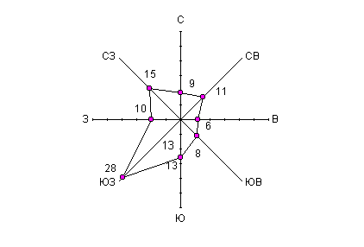
Наибольшая высота снежного покрова достигает 103 см. Максимальная глубина промерзания на метеорологической площадке – 174 см, в поле – 10 см (Переведенцев, 2009).

Рис. 1. Повторяемость направлений ветра за год, %, по метеостанции
г. Ижевск

2.2. Характеристика Ленинского района г. Ижевска
Ленинский район расположен в юго-западной части города, по правому побережью реки Иж. На территории района находится 4585 предприятия (46 крупных, 86 средних и 4453 малых предприятий). В районе сконцентрированы крупные промышленные, строительные и транспортные предприятия такие как ОАО «Концерн «Калашников», ОАО «Ижсталь», ТЭЦ-1, ЗАО «Ижевский завод керамических материалов», филиал «Завод ячеистого бетона» ФГУП УССТ №8, ОАО «ИжмашЭнергоСервис», Горьковская железная дорога – филиал ОАО «Российские железные дороги» (по территориальному управлению), ЗАО «Ижевский опытно-механический завод», МУП г. Ижевска «ИжГЭТ», ОАО «ИПОПАТ» парк № 1, ЗАО «Завод минеральных вод Серебряные ключи», ОАО «Удмуртский хладокомбинат» и другие компании и предприятия, имеющие важное значение для города Ижевска и всей Удмуртии (http://www.izh.ru/i/info/14238.html).
Согласно государственному докладу о состоянии окружающей среды (2014) в Ленинском районе наблюдается превышение ПДК: взвешенных веществ 2012 г.; оксида углерода 2012 г.; диоксида азота/оксида азота 2011 г., сероводорода 2014 г. В Октябрьском районе превышения ПДК фенола 2011г. – 2014 г.
Среднее содержание сероводорода составило 0,0015 мг/м3. Средняя за год и максимальная разовая концентрации оксида азота значительно ниже допустимых значений. Содержание оксида азота контролировалось на ПНЗ-2 (Ленинский район).
Ближайшим подфакельным постом к объекту проведения исследования является пост № 41, который расположен в микрорайоне «Малиновая гора». Данные по загрязняющим веществам поста № 41 приведены в таблице 4.
Характеристика микрорайона «Малиновая гора» по индексам загрязнения, % озеленения приведена в таблице 5.

Таблица 4.
Среднегодовые концентрации загрязняющих веществ (мг/$м^{3}$л) в атмосферном воздухе по подфакельным постам наблюдения г. Ижевска
(Воздушный бассейн, 2002)
№ точки | диоксид серы | диоксид азота | оксид углерода | формальдегид | фенол
41 | 0,14 | 0,025 | 2,4 | - | 0,005

Таблица 5.
Характеристика микрорайона «Малиновая гора» (Малькова, 2011)
Микрорайон | Площадь озеленения, в % к площади микрорайона | Индекс загрязнения атмосферного воздуха при НМУ | Суммарный показатель загрязнения почв тяжелыми металлами | Уровень детской заболеваемости, ‰
Малиновая гора | 15 | 1,0 | 18 | 2430

ГЛАВА 3. МЕТОДЫ И МАТЕРИАЛЫ
3.1. Отбор проб почвы
В качестве объекта исследования была выбрана почва прилегающей территория автодороги улицы Клубная (рис. 2).
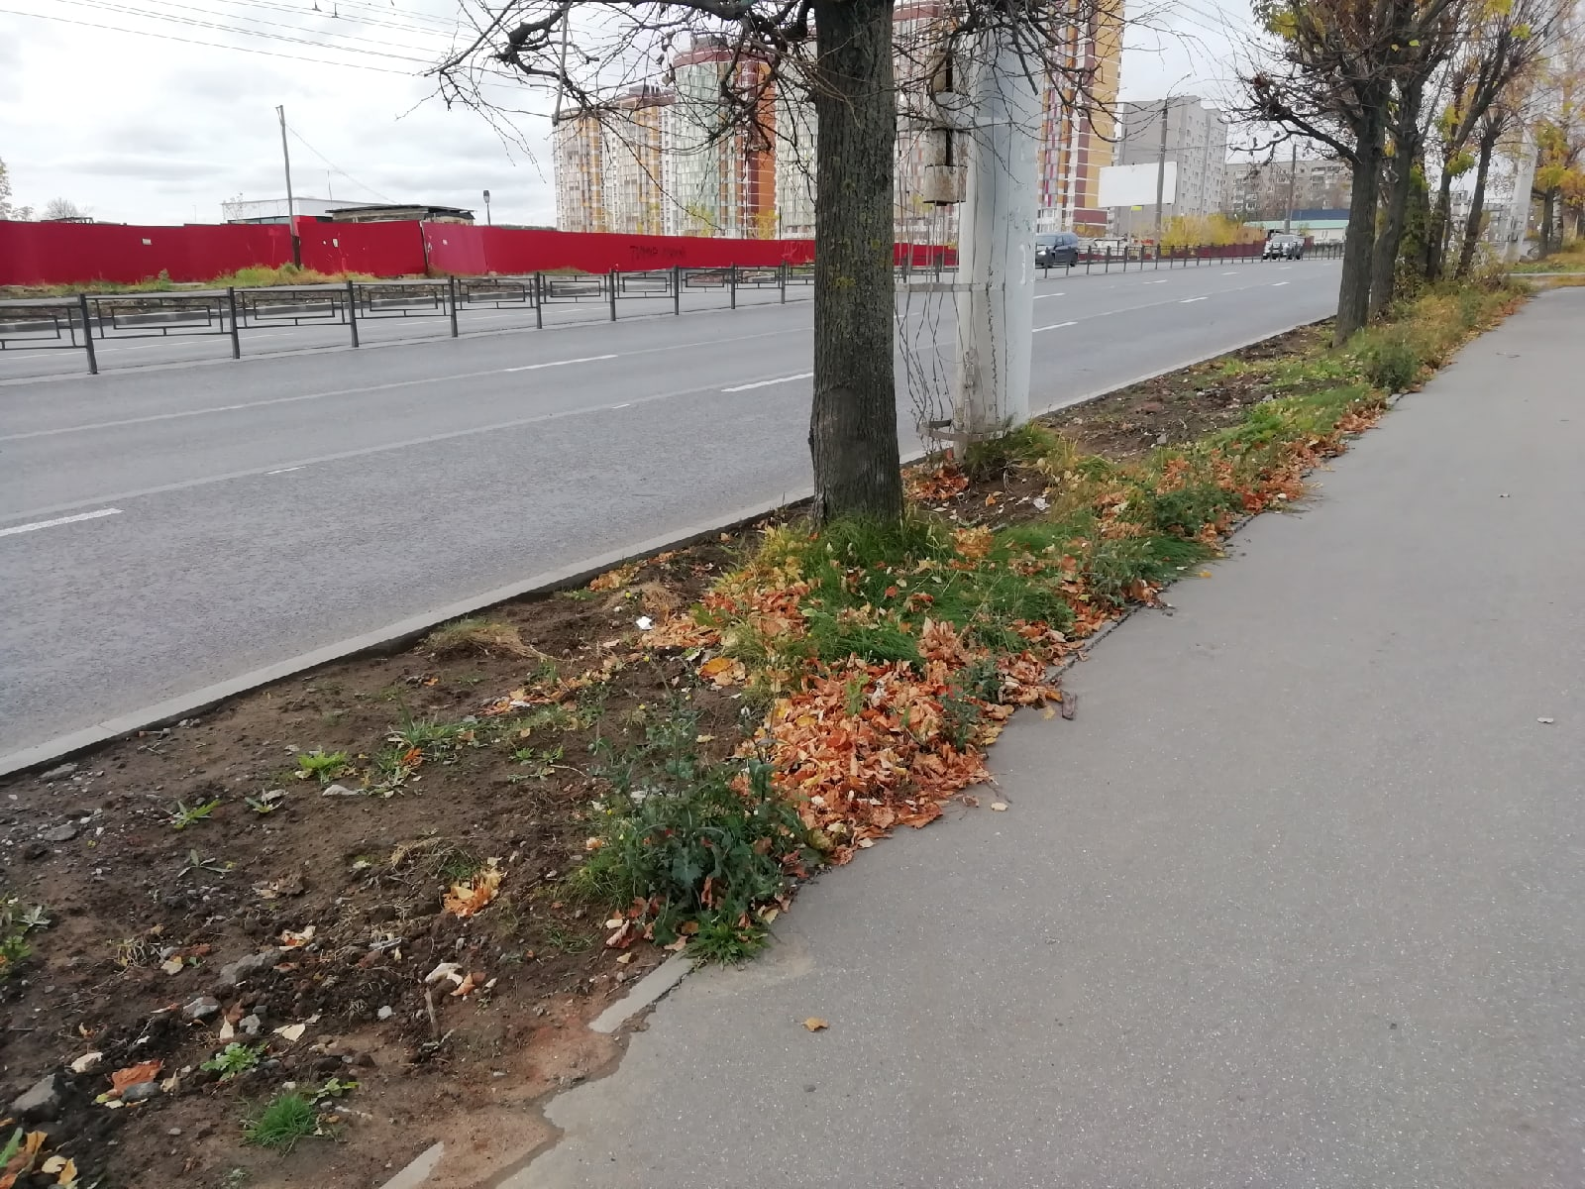
Рис. 2. Автодорога ул. Клубная
Исследования проводились в сентябре 2020. Отбор проб почвы проводился вдоль ул. Клубная в соответствии с ГОСТ 17.4.3.01-83 «Охрана природы. Почвы. Общие требования к отбору проб», ГОСТ 17.4.4.02-84 «Охрана природы. Почвы. Методы отбора и подготовки проб для химического, бактериологического и гельминтологического анализа», СанПиН 2.1.7.1287-03 «Санитарно-эпидемиологические требования к качеству почвы» с глубины 0-0,3 м методом «конверта» (рис. 3).
Всего было отобрано 20 смешанных проб почвы.
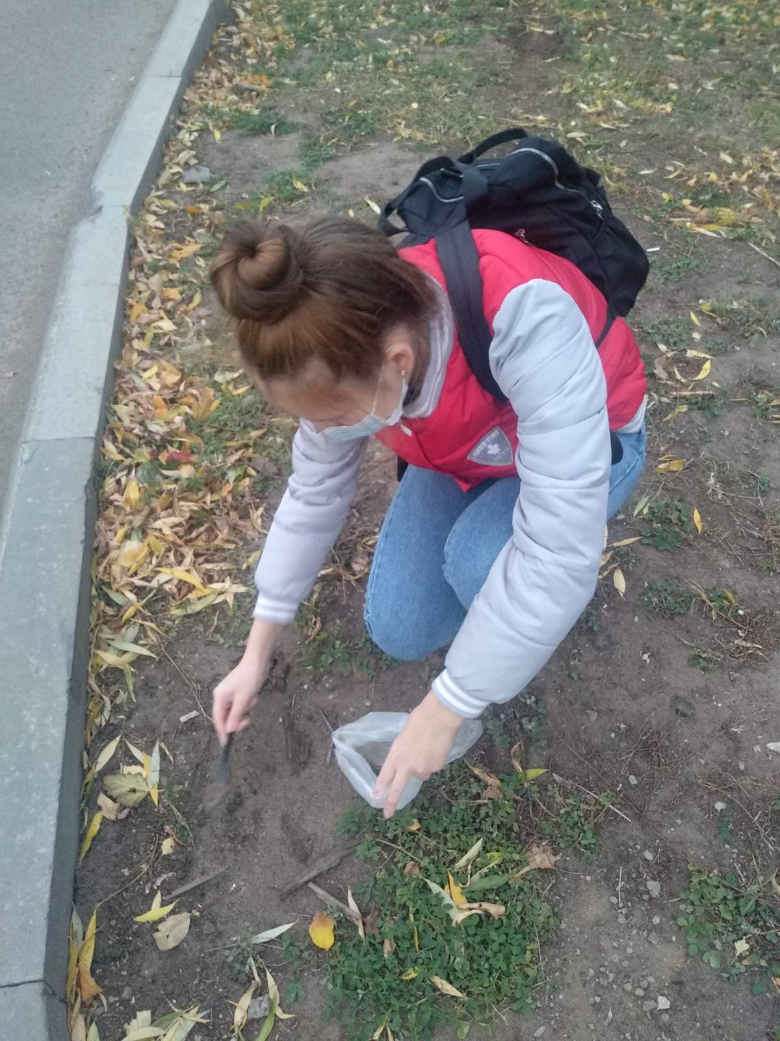
Рис. 3. Отбор проб почвы
Пробы пронумерованы соответственно месту отбора. Расположение точек отбора проб приведено на рисунке 4.
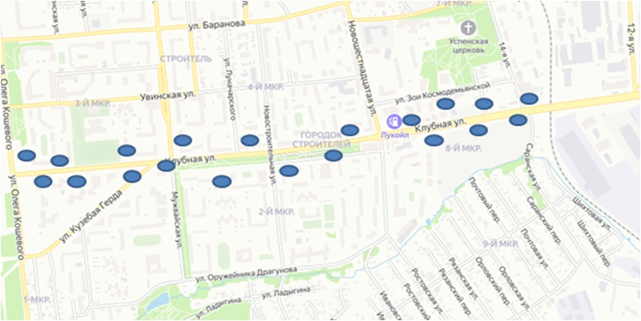
3
6
5
20
19
18
17
16
15
14
13
12
11
10
9
8
7
4
2
1
Рис. 4. Схема точек отбора проб
3.2. Определение сложения почвы
Материалы и оборудование: нож.
Сложение почвы определялось в полевых условиях. При определении пользовались следующими градациями:
- Очень плотное сложение – лопата или нож не входят в почву.
- Плотное сложение – лопата или нож входит в почву с большим усилием.
- Уплотненное сложение – лопата или нож входят с некоторым усилием.
- Рыхлое сложение – лопата или нож хорошо входит в почву.
- Рассыпчатое сложение – почва сыпуча.
3.3. Определение кислотности почвы
Кислотность почвы (рН) – это показатель, обозначающий количество свободных ионов водорода по отношению к основаниям в почве. Нормой считается рН =7, а изменение его на 1 показывает десятикратное увеличение или уменьшение кислотности.
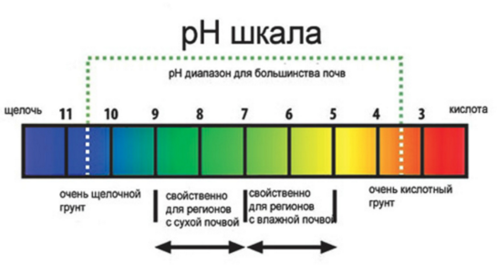
Рис. 5. Цветовая шкала кислотности почвы
Таблица 6.
Градация кислотности почвы
Кислотность почвы | Степень кислотности
Сильнокислые | 4,5 и меньше
Среднекислые | 4,6-5
Слабокислые | 5,1-5,5
Близкие к нейтральной | 5,6-6,6
Нейтральные | 6,7-7,3
Слабощелочные | 7,4-8,0
Щелочные | 8,1 и более

Кислотность почвы определяли лакмусовыми бумажками. В мерный цилиндр с дистиллированной водой добавили 10 г почвы, перемешали, отстояли и опустили в полученную суспензию лакмусовую бумажку. Сравнили цвет на лакмусовой бумаге со шкалой на рис. 5.
Значение кислотности почвы сравнивали с градацией в таблице 6 (Прудникова, 2010).
3.4. Определение гранулометрического (механического) состава почвы
Гранулометрический состав – содержание в почве элементарных почвенных частиц, обладающих постоянной формой и размером. В отличие от структурных агрегатов, гранулометрические элементы почвы не распадаются при увлажнении, сохраняя свою структуру в водной взвеси. Гранулометрические элементы разделяются на группы в зависимости от размера. Гранулометрический состав оказывает существенное влияние на водно-физические и физико-механические свойства почвы, ее водный и воздушный режим, окислительно-восстановительные условия, поглотительную способность, накопление в почве гумуса и зольных элементов (Ковриго, 2004). Гранулометрический состав почвы определялся «методом скатывания» Н.А. Качинского (рисунок 6), который основан на оценке механических качеств почвенной массы при увлажнении ее до тестообразной консистенции (приложение 1, таблица 7) (Прудникова, 2010).

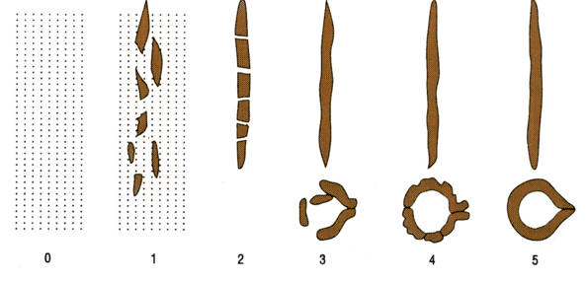
Рис. 6. Стандартные критерии полевого определения гранулометрического состава почв
3.5. Оценка состояния почвы по целлюлазной активности
Определение интенсивности разложения целлюлозы проводилось следующим образом:
Некрашеную льняную ткань диаметром примерно 10 см взвесили на весах с точностью до 1 мг и определили ее начальный вес. Полученные значения записывались в лабораторный журнал (М1). В чашки Петри раскладывали почвенные пробы одинаковой массой. Ткань закапывалась на глубину 2 см (рисунок 7). Ткань оставлялась в почве на 1 месяц. Почву поливали дистиллированной водой по мере ее высыхания. Через месяц полотно осторожно извлекли, отмыли от почвы, высушили и взвесили. Полученные значения записывались в лабораторный журнал (М2). Рассчитывали убыль массы ткани за месяц в процентах и по этому показателю судили об интенсивности процесса разрушения клетчатки, используя оценочную шкалу (таблица 8) (Экологическое почвоведение, 2002).
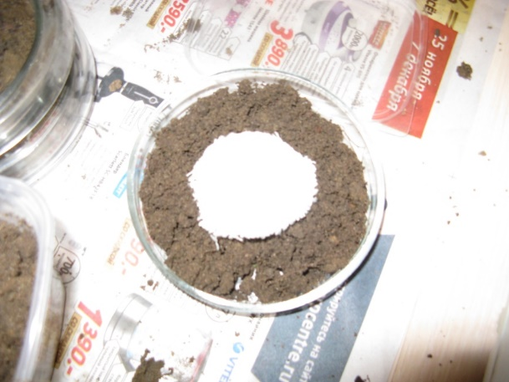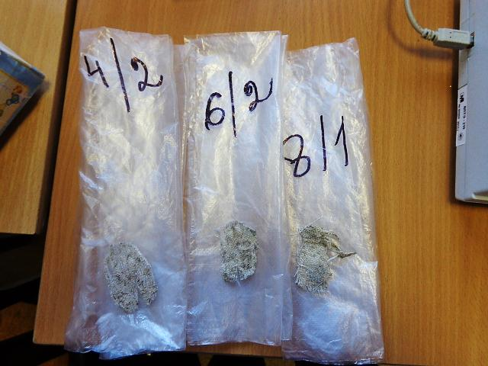
Рис. 7. Заложение льняной ткани в чашки Петри и результат оценки целлюлазной активности почвы
Таблица 8.
Оценочная шкала интенсивности разрушения клетчатки
Убыль массы, (%) | Интенсивность  разрушения клетчатки
Менее 10 | Очень слабая
10 – 30 | Слабая
30 – 50 | Средняя
50 – 80 | Сильная
Более 80 | Очень сильная

Сводная таблица постановки эксперимента приведена в приложении 2 (таблица 9).
3.6. Оценка фитотоксичности почвы
Фитотоксичность почвы оценивалась при помощи кресс-салата. В одноразовую тарелки помещали одинаковую массу почвы с разных участков дороги. Высаживали по 30 семян кресс-салата. Опыт проводили в 3-х кратной повторности. Нормой считается прорастание 90-95 % семян в течение 3-4 суток (Ашихмина, Зубкина, 2000). Всхожестью семян называется количество нормально проросших семян в пробе, взятой для анализа, выраженной в процентах (Андреев, 2003).
В зависимости от результатов опыта субстратам присваивают один из четырех уровней загрязнения: Загрязнение отсутствует. Всхожесть семян достигает 90-100%, всходы дружные, проростки крепкие, ровные. Эти признаки характерны для контроля, с которым следует сравнивать опытные образцы. Слабое загрязнение. Всхожесть 60-90%. Проростки почти нормальной длины, крепкие, ровные. Среднее загрязнение. Всхожесть 20-60%. Проростки по сравнению с контролем короче и тоньше. Некоторые проростки имеют уродства. Сильное загрязнение. Всхожесть семян очень слабая (менее 20%). Проростки мелкие и уродливые (Ашихмина, Зубкина, 2000).
3.7. Оценка уровня засоления почвы
Определение иона хлорида в почве проводилось аргентометрическим методом по Мору (ГОСТ 26425-85) (рис. 8). Сущность метода заключается в титровании иона хлорида в водной вытяжке раствором азотнокислого серебра, образующим с ионом хлорида труднорастворимое соединение. Для установления конечной точки титрования в раствор добавляют хромат калия, образующий с избытком серебра осадок, вызывающий переход окраски раствора от желтой к красно-бурой.
Подготовка к анализу
- Приготовление раствора хлорида концентрации 0,1 моль/дм³.
7,456 г хлористого калия, прокаленного до постоянной массы при температуре 500°С, взвешивают с погрешностью не более 0,001 г, помещают в мерную колбу вместимостью 1000 см³ и растворяют в дистиллированной воде, доводя объем раствора до метки. Приготовленный раствор тщательно перемешивают.
Для приготовления раствора допускается использовать стандарт-титр хлористого калия или хлористого натрия.
- Приготовление раствора хлорида концентрации 0,01 моль/дм³.
10 см³ раствора, приготовленного по п.1, помещают в мерную колбу вместимостью 100 см³ и доводят объем до метки с дистиллированной водой.
Раствор готовят в день применения.
- Приготовление раствора азотнокислого серебра концентрации 0,02 моль/дм³.
3,4 г азотнокислого серебра, взвешенного с погрешностью не более 0,1 г помещают в мерную колбу вместимостью 1000 см³ и растворяют в дистиллированной воде, доводя объем до метки. Точную концентрацию раствора проверяют титрованием. Для этого отбирают 10 см³ раствора хлорида концентрации 0,01 моль/дм³ в коническую колбу, приливают 1 см³ раствора хромовокислого калия с массовой долей 10% и титруют раствором азотнокислого серебра до перехода окраски от желтой к красно-бурой. Титрование проводят три раза и для расчета точной концентрации используют среднее арифметическое результатов трех титрований. Точную концентрацию раствора азотнокислого серебра ($X$ ), моль/дм^{3,} вычисляют по формуле:
$X=\frac{0,01*V}{V_{1}}$,
где 0,01 – концентрация раствора хлорида, взятого для титрования, моль/дм³;
$V$ – объем раствора хлорида, взятого для титрования, см³;
$V_{1}$- объем раствора азотнокислого серебра, пошедший на титрование, см³..
Раствор хранят в склянке оранжевого стекла с притертой пробкой. Концентрацию раствора проверяют титрованием не реже одного раза в неделю.
- Проведение анализа.
  - Приготовление вытяжки из почвы.
Для анализа используют фильтраты вытяжек, приготовленных по ГОСТ 26423-85.
  - Определение иона хлорида.
Пробу водной вытяжки объемом от 2 до 20 см³ отбирают дозатором или пипеткой в коническую колбу, приливают дистиллированную воду до объема 20-30 см³, 1 см³ раствора хромовокислого калия с массовой долей 10% титруют раствором азотнокислого серебра до перехода окраски от желтой к красно-бурой.
Объем пробы вытяжки устанавливают по величине удельной электрической проводимости или по величине плотного остатка:
20 см³- при удельной электрической проводимости вытяжки до 1,5 мСм/см или массовой доле плотного остатка до 0,7%;
10 см³- при удельной электрической проводимости вытяжки до 1,5-3 мСм/см или массовой доле плотного остатка до 0,7-1,5%;
2 см³- при удельной электрической проводимости вытяжки св. 3 мСм/см или массовой доле плотного остатка св. 1,5%.
Для анализа допускается использовать пробу вытяжки, в которой проводилось определение карбонат- и бикарбонат-иона.
- Обработка результатов.
  - Количество эквивалентов иона хлорида ($X)$, ммоль в 100 г почвы, вычисляют по формуле:
$X=\frac{V*с*500}{V_{1}}$,
где $V$- объем раствора азотнокислого серебра, пошедший на титрование, см³;
с$с$- концентрация раствора азотнокислого серебра, ммоль/ см³;
500 – коэффициент пересчета на 100 г почвы;
$V_{1}$– объем пробы водной вытяжки, см³.
Массовую долю иона хлорида в почве (Х₁$)$ в процентах вычисляют по формуле:
$X$₁$=С-0,0355$ = С*0,0355,
где С – количество эквивалентов иона хлорида в почве, ммоль в 100 г:
0,0355 – коэффициент пересчета в проценты.
За результат анализа принимают значение единичного определения иона хлорида.
Результат выражают в миллимолях в 100 г почвы и в процентах с округлением до трех значащих цифр.
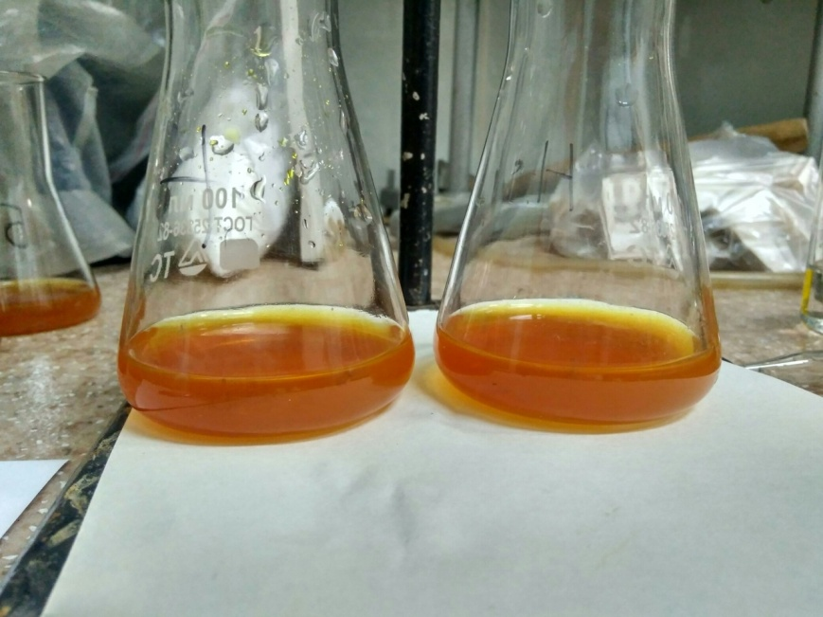
Рис. 8. Определение содержания хлоридов в почве
ГЛАВА 4. РЕЗУЛЬТАТЫ И ИХ ОБСУЖДЕНИЕ
4.1. Сложение почв и стадии антропогенного нарушения
В результате изучения почвенного покрова выявлены типы нарушения почв по С.В. Алексееву (1996) – строительные, транспортные, лесохозяйственные и рекреационные. Данные нарушения выражаются в перекрытии и уплотнении почвенного профиля, развитии водной и ветровой эрозии, а также наблюдается замусоривание почвы вблизи автодороги (рис. 9).
В первой трети улицы Клубной на участки автодороги от ул. 12-ая и до ул. Новошестнадцатая выявлена стадия значительного нарушения почв. На данную территорию оказывается сильная антропогенная нагрузка, которая ведет к изменению физических свойств почвы, что выражается в очень плотном сложении с нарушением растительного покрова, вплоть до его отсутствия, и разрушением структуры почвы до мелкочешуйчатой (приложение 3, рис. 10). Из-за угла уклона насыпи у автодороги почвы подвержены водной эрозии, которая выражается смывом частиц почвы со склонов. В результате деятельности водной эрозии происходит также ухудшение физических свойств почвы, снижается количество элементов питания, что оказывает отрицательное воздействие на жизнедеятельность растений и микрофлору почвы.
В результате уничтожения растительного покрова на песчаных насыпях вблизи автодороги наблюдается дефляция (ветровая эрозия), что служит дополнительной потерей элементов питания.
Загрязнение придорожных почв твердыми коммунальными отходами ведет к снижению процесса гумусообразования, что может также привести к истощению почв.
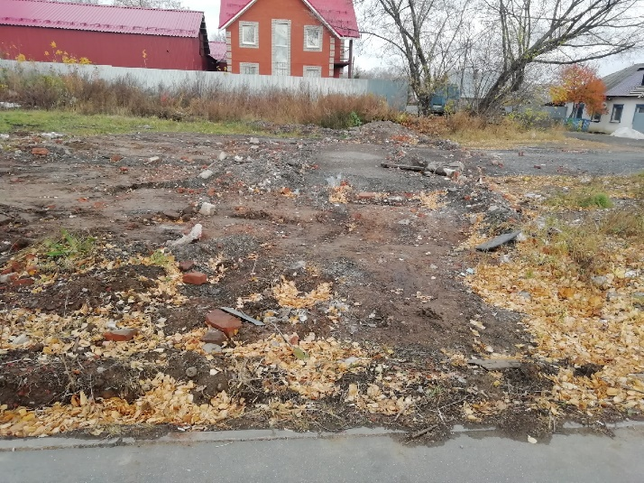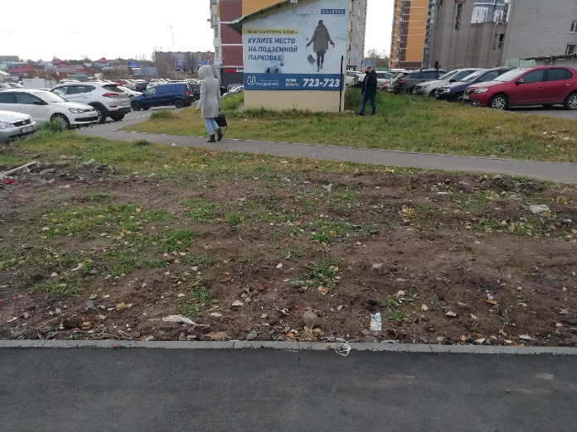
Рис. 9. Нарушение почвы на участках исследования
На участке дороги от ул. Новошестнадцатая и до ул. Мужвайская выявлена средняя стадия антропогенных нарушений. Почвы с зернистой структурой и уплотненным сложением. Здесь выявлен рекреационный тип нарушения почв, который выражается в уплотнении почвы и угнетении растительного покрова. В растительном покрове наиболее представлены сложноцветные (одуванчик лекарственный, тысячелистник обыкновенный), а также горец птичий, семейство гречишные.
На участке дороги от ул. Мужвайская и до ул. Олега Кошевого на всех точках исследования выявлен рекреационный тип нарушения почв, который выражается в уплотнении, замусоривании почвы. По стадии антропогенного нарушения почвенный покров во всех точках является слабо нарушенным, наблюдается полная сохранность растительного покрова.
Сложение почвы изменяется от плотного до уплотненного. Согласно литературным данным (Ревута,1972), плотное сложение часто создает антагонизм между водой и воздухом. В плотной влажной почве нет воздуха, и развитие корневой системы затруднено; в сухой плотной почве воздух есть и часто в достаточном количестве, но при недостатке воды корни также растут плохо.
Почвенная структура вдоль дороги изменяется от зернистой до мелкокомковатой. Чем прочнее структура почв, тем они менее заплывают при сильном увлажнении и более устойчивы к разрушению при механической обработке (Ковриго, 2000).
Мелкокомковатая структура согласно литературным данным (Ковриго, 2004) положительно влияет на следующие свойства и режимы почв:
- пористость и плотность сложения (общие физические свойства);
- связность,
- удельное сопротивление при обработке и коркообразование (физико - механические свойства);
- противоэрозионную устойчивость почв;
- на водный, воздушный, тепловой режимы;
- окислительно-восстановительный, микробиологический и питательный режимы.
4.2. Гранулометрический состав почвы
Гранулометрический состав почвы на участках исследования изменялся от песка до среднего суглинка (таблица 10). Изученные почвы вдоль автодороги улица Клубная отличаются легким гранулометрическим (механическим) составом, обладают хорошей водопроницаемостью и благоприятным воздушным режимом, быстро прогреваются. Имея низкую влагоемкость и незначительную поглотительную способность, такие почвы не обеспечивают растения влагой и элементами питания. Снижается жизнедеятельность организмов деструкторов органического вещества. Образцы почвы в пробах № 7 – № 10 и № 20 отличаются наиболее благоприятным для жизнедеятельности организмов-деструкторов и растений гранулометрическим составом (таблица 10). Гранулометрический состав – легкий и средний суглинок. Влагоемкость почв выше, по сравнению с образцами почвы с песчаным гранулометрическим составом. Растения на таких почвах лучше обеспечены элементами питания и влагой. Почвенный суглинистый грунт, поглотив воду, уже не отдаёт её обратно, даже полностью высыхая. Замерзая, вода кристаллизуется в лёд. Расширяясь, он соответственно увеличивает объём почвы. Чем более глины содержится в почве, тем более проявлено это физическое свойство. Размер пор суглинка позволяет воде находящейся в них, связывать между собой глинистые частицы, за счёт капиллярного притяжения. Это позволяет почве сохранять пластичность. Поэтому чем более в суглинке количества глины, тем более он пластичен. Обычно суглинки обладают высокой пластичностью, за счёт небольшого содержания песка. Суглинок по содержанию влаги значительно превосходит супеси. Это обуславливает высокий пористый коэффициент суглинка, гораздо больше, тот же коэффициент супеси (Ковриго, 2000).
Таблица 10.
Гранулометрический состав почвы
№ пробы | Гранулометрический состав
1 | Песок
2 | Песок
3 | Песок
4 | Песок
5 | Песок
6 | Песок
7 | Легкий суглинок
8 | Легкий суглинок
9 | Средний суглинок
10 | Легкий суглинок
11 | Песок
12 | Песок
13 | Песок
14 | Песок
15 | Песок
16 | Песок
17 | Песок
18 | Песок
19 | Песок
20 | Легкий суглинок

4.3. Кислотность почвы

Кислотность почвы измеряли лакмусовыми бумажками. Во всех пробах почвы кислотность почвы = 9 (рисунок 11, таблица 11). Почвы относятся к умеренно щелочным.
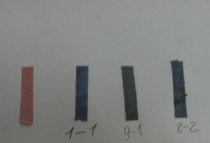
Рис. 11. Кислотность исследуемых образцов почвы
Таблица 11.
Кислотность почвы в изученных образцах почвы
№ | Кислотность почвы
1 | 9
2 | 9
3 | 9
4 | 9
5 | 9
6 | 9
7 | 9
8 | 9
9 | 9
10 | 9
11 | 9
12 | 9
13 | 9
14 | 9
15 | 9
16 | 9
17 | 9
18 | 9
19 | 9
20 | 9

Согласно природно-зональному типу почв и типу растительности, на территории исследования распространены дерново-подзолистые почвы, которые имеют кислую реакцию почвенного раствора, кислотность почв должна быть в пределах 5-6 (Ковриго, 2000). Обработка дорог противогололедными реагентами сдвигают реакцию почвенного раствора в сторону щелочности (Оценка воздействия на окружающую среду…, 2012), данный факт подтвердился в наших исследованиях.
Щелочная среда не очень благоприятна для развития растений и жизнедеятельности целлюлозоразрушающих микроорганизмов – она препятствует усвоению целого ряда микро- и макроэлементов, и снижает процесс разрушения в почве органического вещества.
В таблице 12 указана зависимость доступности элементов от кислотности почвенной среды.
При умеренно щелочной реакции почвенного раствора для растений наиболее максимально доступны – калий, сера, бор; доступность элемента уменьшается от максимальной к полной недоступности у азота, кальция, магния, железа, марганца, меди, цинка. Низкая доступность (20-30% от максимальной) для растений при щелочности почвы отмечена для фосфора.
Таблица 12.
Таблица зависимости доступности элементов от кислотности почвенной смеси (Добровольский, 2000)
Показатели | Доступность элемента
pH | 9.0
азот | ДУ
фосфор | НД
калий | Д
сера | Д
кальций | ДУ
магний | ДУ
железо | ДУ
марганец | ДУ
бор | Д
медь | ДУ
цинк | ДУ
Обозначения в таблице: Д – доступен максимально; ДУ – доступность элемента уменьшается от максимальной к полной недоступности; НД – низкая доступность (20-30% от максимальной).
4.4. Целлюлазная активность почвы
До 1977 года анализами ферментативной активности почв на территории Удмуртии никто не занимался. Первооткрывателем этой деятельности была Н.С. Пухидская (1977). По данным ее исследования, целлюлазная активность почв республики колеблется от 3,2 % до 28,7 % в месяц.
Сводные таблицы расчета целлюлазной активности почвы приведены в приложении 2 (таблица 9).

Рис. 12. Целлюлазная активность почвы
Значения целлюлазной активности почвы вдоль автодороги ул. Клубная изменялись от 13,2 % (проба 2) до 57,7 % (проба 7) (рис. 12). По интенсивности разложения целлюлозы изученные почвы вдоль автодороги ул. Клубная характеризуются слабой интенсивностью целлюлазной активности – пробы №№ 1-6, 16, 17, 19 и 20; средней активностью разложения целлюлазы – пробы №№ 7-15 и № 18.
Согласно рисунку 12, минимальные значения целлюлазной активности почвы выявлены в 1/3 автодороги на участке дороги от ул. 12-ая и до ул. Новошестнадцатая. Почвы характеризуются значительным нарушением, отсутствием растительного покрова. Почвы здесь очень плотного сложения, легкого механического состава, структура мелкочешуйчатая. Наблюдается водная и ветровая эрозия (дефляция).
Наибольшие значения целлюлазной активности выявлены для проб почвы на среднем участке дороги – на участке дороги от ул. Мужвайская и до ул. Олега Кошевого. Целлюлазная активность на данном участке взятия проб изменяется от 43 % (проба 10) до 57,7 % (проба 7). Данный участок исследования характеризуется тем, что после ремонта автодороги он попал в зону рекультивации. Здесь присутствуют насыпные грунты в виде торфа, которые богаты органическим веществом, что повышает численность организмов-деструкторов и процессы разрушения органического вещества.
Снижение целлюлазной активности почвы около автодороги возможно связано с загрязнением почв от автомобильных выхлопов, а также обработкой дорог в зимний период времени противогалоледными реагентами, которые могут приводить к засолению почв. Согласно литературным данным, вблизи автодороги создаются специфические сообщества растений, которые включают галофитные виды (Шувалова и др.., 2009).
4.5. Фитотоксичность придорожной почвы
Всхожесть кресс-салата изменялась от 10 до 42 % (рис. 13). Наименьшая всхожесть тест-объекта выявлена на наиболее нарушенном участки – в первой трети улицы Клубной на участки автодороги от ул. 12-ая и до ул. Новошестнадцатая, где выявлена стадия значительного нарушения почв. Согласно градации всхожести тест-объекта, почва на большинстве участков вдоль ул. Клубная относится к загрязненной. На станции №№ 9 – 14 и с 16-19 – к среднезагрязненной.

Рис. 13. Фитотоксичность почвы

4.6. Содержание хлоридов в почве
Содержание хлоридов в исследуемых образцах почвы изменялось от 0,18 ммоль/100г почвы, % (точка 19) до 0,43 ммоль/100г почвы, % (точка 3) (рис.14). Исследуемые образцы почвы по содержанию хлорид-ионов характеризуются как среднезасоленные и сильнозасоленные (табл. 13).
Наибольшие значения содержания хлоридов в почве выявлены в 1/3 автодороги на участке дороги от ул. 12-ая и до ул. Новошестнадцатая. Данный участок отличается сильным засолением.
средне
сильно
Рис. 14. Содержание хлоридов в почве
Таблица 13.
Характеристика уровня засоления почвы
хлорид-ион | Cl⁻, ммоль/100г почвы, % | < 0,05 незасоленные  0,05-0,12 слабозасоленные  0,12-0,35 среднезасоленные  0,35-0,7 сильнозасоленные  >0,7 солончаки

Причиной избыточного содержания хлоридов в почвенных образцах на участках исследования может быть обработка проезжих частей и тротуаров в зимнее время песчано-солевыми смесями, которые весной с талыми водами поступают в почву.
Засоление почвы ведет к созданию низкого водного потенциала, в связи с этим нарушается поступление воды в растение. Наличие солей в почве ведет к нарушению процессов обмена. Повышение концентраций солей в почве является причиной невозможности роста растений. Так, например, в пределах участка высоких концентраций солей происходит гибель растений.

ВЫВОДЫ
1. В результате изучения почвенного покрова вблизи автодороги выявлены типы нарушения почв – строительные, транспортные, лесохозяйственные и рекреационные. В точках исследования почвы выявлены стадии значительного и среднего нарушения почв.
2. Сложение почвы изменялось от очень плотной до уплотненной, что подтверждает гипотезу исследования.
3. Гранулометрический состав почвы на разных участках исследования изменялся от песка до среднего суглинка.
3. Во всех пробах почвы кислотность почвы = 9. Почвы относятся к умеренно щелочным.
4. Значения целлюлазной активности почвы вдоль автодороги ул. Клубная изменялись от 13,2 % до 57,7 %. По интенсивности разложения целлюлозы изученные почвы вдоль автодороги ул. Клубная характеризуются слабой интенсивностью целлюлазной активности и средней активностью разложения целлюлозы.
5. Согласно градации всхожести тест-объекта, почва на большинстве участков вдоль ул. Клубная относится к загрязненной. На станции №№ 9 – 14 и с 16-19 – к среднезагрязненной.
6. Содержание хлоридов в исследуемых образцах почвы изменялось от 0,18 до 0,43 ммоль/100г почвы, %. Исследуемые образцы почвы по содержанию хлорид-ионов характеризуются как среднезасоленные и сильнозасоленные.
Таким образом, почва вдоль ул. Клубная является сильнонарушенной, отличается щелочной реакцией почвенного раствора, слабой интенсивностью целлюлазной активности и средней активностью разложения целлюлозы, сильной и средней фитотоксичностью, являются средне и сильнозасоленной. Необходимо проведение рекультивационных мероприятий, создание эффективных и современных многовидовых газонов, высадка вдоль дороги солеустойчивых растений.
СПИСОК ЛИТЕРАТУРЫ
- Алексеев С.В., Груздева Н.В. ,Муравьева А.Г. Гущина А.В. Практикум по экологии. - М.: АО МДС,1996. – 234 с.
- Андреев Ю.М «Овощеводство: учебник для нач. проф. образования». - М.: Издательский центр «Академия», 2003. – 256 с.
- Ашихмина Т.Я. Зубкина Н.Б. Школьный экологический мониторинг: учебн. - методическое пособие / под ред. Т.Я. Ашихминой – М: Издательство «Арго», 2000 – 231 с.
- Вальков В. Ф.Почвоведение: учеб. для вузов рек. МО РФ / В. Ф. Вальков, К. Ш. Казеев, С. И. Колесников. - Ростов н/Д. ; М. : МарТ, 2004. – 493 с.
- Воздушный бассейн Ижевска. Москва-Ижевск: Институт компьютерных исследований, 2002. – 96 с.
- Гельцер О.Г. Показатели биологической активности в почвенных исследованиях // Почвоведение, 1990. № 9. – С. 47-59.
- ГОСТ 17.4.3.01-83 Почвы. Общие требования к отбору проб
- ГОСТ 17.4.4.02-84. Охрана природы. Почвы. Методы отбора и подготовки проб для химического, бактериологического, гельминтологического анализа.
- Добровольский Г.В. Сохранение почв как незаменимого компонента биосферы: функционально-экологический подход / Г.В. Добровольский, Е.Д. Никитин. – М.: Наука, МАИК «Наука/ Интерпериодика», 2000. –185 с.
- Зейферт Д.В. Использование кресс-салата как тест-объекта при оценке токсичности природных и сточных вод Стерлитамакского промузла // Башкирский экологический вестник, 2010. №2, - с. 39-50.
- Илюшкина Л.Н. Биологическая активность почв урболандшафтов г. Ростова-на-Дону и г. Азова: автореф. дисс. … канд. биол. наук: 03.00.27, 03.00.16 / Илюшкина Любовь Николаевна. – Ростов-на-Дону: КМЦ «Копицентр», 2004. – 24 с.
- Кириенко О.А. Микробиологическая оценка экологического состояния урбанизированных почв / О.А. Кириенко, Е.Л. Имранова // Экология урбанизированных территорий. - 2008. – № 4. – С. 57-61.
- Ковриго В.П. Почвоведение с основами геологии: Учеб.для вузов рек.Мин.с/х РФ / Под ред.В.П.Ковриго. - М. : Колос, 2000. – 415 с.
- Ковриго В.П. Почвы Удмуртской республики. Ижевск: РИО Ижевская ГСХА, 2004. – 490 с.
- Ленинский район // URL: http://www.izh.ru/i/info/14238.html (дата обращения - 06.08.2020).
- Малькова И.Л. Экология человека и медицинская география: учеб.-метод. пособие. Ижевск: Изд-во «Удмуртский университет», 2011. – 58с.
- Марфенина О.Е. Ососбенности комплексов микроскопических грибов урбанизированных территорий / О.Е. Марфенина, Н.М. Каравайко, А.Е. Иванова // Микробиология. – 1996. – Т. 65. - № 1. – С. 119-124.
- Мукинина И.А. Влияние экологических факторов на биологическую активность серых лесных почв / И.А. Мукинина // Лесоведение. - 2005. – № 5. – С.41-45.
- О состоянии и об охране окружающей среды в Удмуртской Республике в 2014 г.: Государственный доклад. – Ижевск: Изд-во , 2014. – 261с.
- Оценка воздействия на окружающую среду (ОВОС): Технология зимней уборки проезжей части магистралей, улиц, проездов и площадей (объектов дорожного хозяйства г. Москвы) с применением противогололедных реагентов (на зимние периоды 2012 гг. и далее), 2012. – 136 с. [Электронный ресурс].http://cleaneri.ru/upload/userfiles/1/tehnologiya-zimnei-uborki51d9a4b7b4658.pdf (дата обращения 12.09.2020)
- Переведенцев Ю.П., Наумов Э.П., Шанталинский К.М. Климатические условия и ресурсы Республики Удмуртия. Казань, 2009. – 205 с.
- Перевощиков А.П. Природные условия. Ижевск: Удмуртия, 1995. – 352 с.
- Прудникова Т.И., Леонтьев Д.В., Неделько О.П. Почвоведение. Методические рекомендации к лабораторным занятиям для студентов биологического факультета. – Харьков: ХНУ, 2010. – 42 с.
- Пухидская Н.С. Ферментативная активность почв Удмуртской Республики. Автореф.диссер.на соиск. спепени к.б.н. М, 1997. – 24 с.
- Ревут И.Б. Физика почв. М.: Изд-во «Колос»,1972. – 370 с.
- СанПиН 2.1.7.1287-03 «Санитарно-эпидемиологические требования к качеству почв». «Методические рекомендации по выявлению деградированных и загрязненных земель».
- Терехова В.А. Микромицеты в экологической оценке водных и наземных экосистем / В.А. Терехова. – М.: Наука, 2007. – 215 с.
- Удмуртская Республика: Энциклопедия. Ижевск: Удмуртия, 2000. – 802 с.
- Шувалова В. А., Нафикова И. Р., Шадрин В. А. Орбитоценозы г. Ижевска: особенности почв и трансформации флоры // Популяционная и эволюционная экология (назад в будущее): мат. конф. молод. ученых, ИЭРиЖ УрО РАН. – Екатеринбург: "Гощицкий", 2009. – С. 275-276
- Экологическое почвоведение: Лабораторные занятия для студентов-экологов (бакалавров): Метод. указания / Сост. И.Н. Волкова, Г.В. Кондакова; Яросл. гос. ун-т. - Ярославль, 2002. – 35 с.

ПРИЛОЖЕНИЯ

Приложение 1.
Таблица 7.
Определение гранулометрического состава почв по Н.А. Качинскому
Гранулометрический тип почв | Свойства скатываемого комка
0 – песок, непластичный | скатать комок или шнур не получается
1 – супесь, очень слабопластичная | почва скатывается в непрочный шарик, но не скатывается в шнур
2 – легкий суглинок, слабопластичный | почва скатывается в короткие толстые цилиндрики, колбаски, которые растрескиваются при сгибании
3 – средний суглинок, среднепластичный | почва скатывается в шнур диаметром 2-3мм, который легко ломается при дальнейшем скатывании или растрескивается при сгибании
4 – суглинок тяжелый, очень пластичный | почва скатывается в тонкий, меньше 2мм в диаметре шнур, который надламывается при сгибании его в кольцо диаметром 2-3см
5 – глина, высокопластичная | почва скатывается в длинный, тонкий, меньше 2мм шнур, который сгибается в кольцо диаметром 2-3см без нарушения его цельности

Приложение 2.
Таблица 9.
Сводная таблица результатов по определению целлюлазной активности почвы
№ | Почва в чашке петри, г | Добавили почву, г | Масса тряпочки |  | Кислотность | Вес тряпочки после разложения, % | Целлюлазная активность,%
 |  |  | До, г | После, г
1 | 45, 877 | 17,342 | 0,337 | 0,236 | 9 | 70 | 30
2 | 46,351 | 17,588 | 0,374 | 0,325 | 9 | 86,8 | 13,2
3 | 45,874 | 17,506 | 0,344 | 0,282 | 9 | 82 | 18
4 | 45,975 | 17,817 | 0,382 | 0,277 | 9 | 72,5 | 27,5
5 | 45,898 | 17,586 | 0,447 | 0,350 | 9 | 78,2 | 21,8
6 | 45,201 | 13,306 | 0,403 | 0,285 | 9 | 70,7 | 29,3
7 | 45,844 | 17,580 | 0,394 | 0,167 | 9 | 42,3 | 57,7
8 | 45,162 | 17,457 | 0,369 | 0,180 | 9 | 48,7 | 51,3
9 | 45,676 | 17,538 | 0,367 | 0,185 | 9 | 50,4 | 49,6
10 | 45,484 | 17,332 | 0,368 | 0,210 | 9 | 57 | 43
11 | 45,484 | 17,602 | 0,354 | 0,182 | 9 | 51,4 | 48,6
12 | 45,662 | 17,765 | 0,331 | 0,155 | 9 | 46,8 | 53,2
13 | 45,342 | 17,561 | 0,409 | 0,213 | 9 | 52 | 48
14 | 45,145 | 17,853 | 0,413 | 0,212 | 9 | 51,3 | 48,7
15 | 45,819 | 17,368 | 0,388 | 0,201 | 9 | 51,8 | 48,2
16 | 45,319 | 17,280 | 0,391 | 0,283 | 9 | 72,3 | 27,7
17 | 45,729 | 17,777 | 0,366 | 0,280 | 9 | 76,5 | 23,5
18 | 45,385 | 17,687 | 0,389 | 0,243 | 9 | 62,4 | 37,6
19 | 45,446 | 17,704 | 0,353 | 0,245 | 9 | 69,4 | 30,6
20 | 45,716 | 17,345 | 0,378 | 0,286 | 9 | 75,6 | 24,4

Приложение 3.
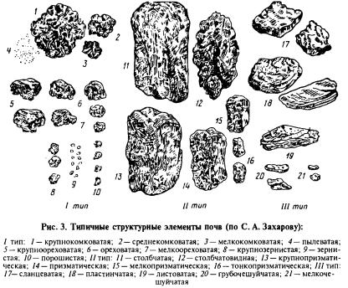

Рис. 10. Структура почвы

